森海塞尔指定安恒利为MERGING TECHNOLOGIES的中国大陆及港澳地区总代理商

北京，2024年5月28日——森海塞尔很高兴宣布指定安恒利（上海）电子科技有限公司和安恒利（国际）有限公司分别为集团旗下品牌Merging Technologies全系列产品在中国大陆和港澳地区的总代理商，双方合作将于2024年6月1日正式生效。

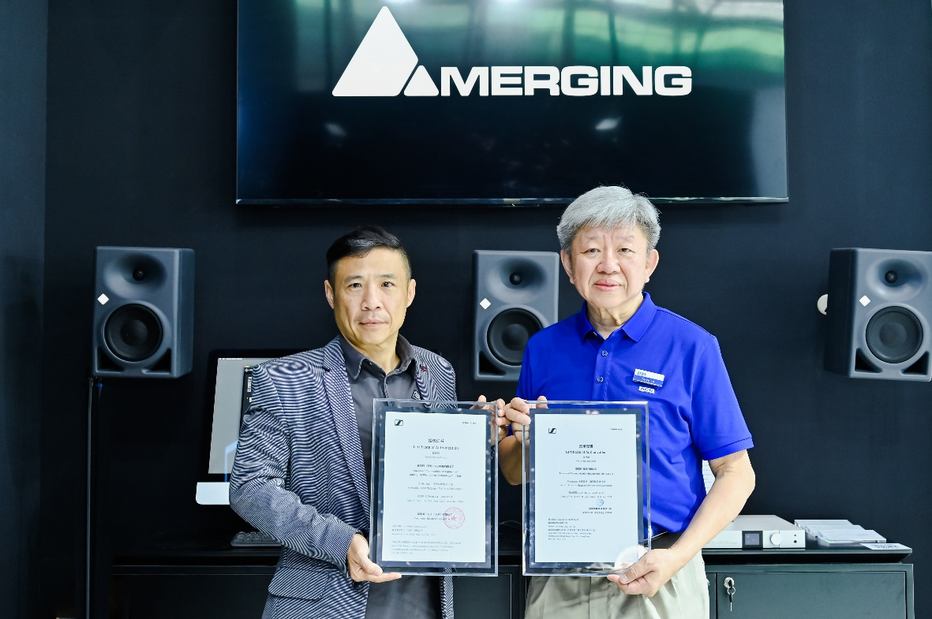
森海塞尔大中华区专业音频销售总监Matthew Loh为安恒利国际总裁卢志强颁发授权证书

2022 年 7 月，Merging Technologies加入森海塞尔集团，并与集团旗下品牌诺音曼（Neumann.Berlin）开展深度合作，强强联合，共同推进高质量音频解决方案的创新和发展。安恒利（上海）是诺音曼KH系列监听音箱产品在中国大陆的现有总代理商。此次，双方的全新战略合作标志着Merging Technologies将依托森海塞尔和诺音曼的影响力及销售网络进一步扩大其品牌和产品知名度及市场表现，并为中国用户提供更优质便利的服务。
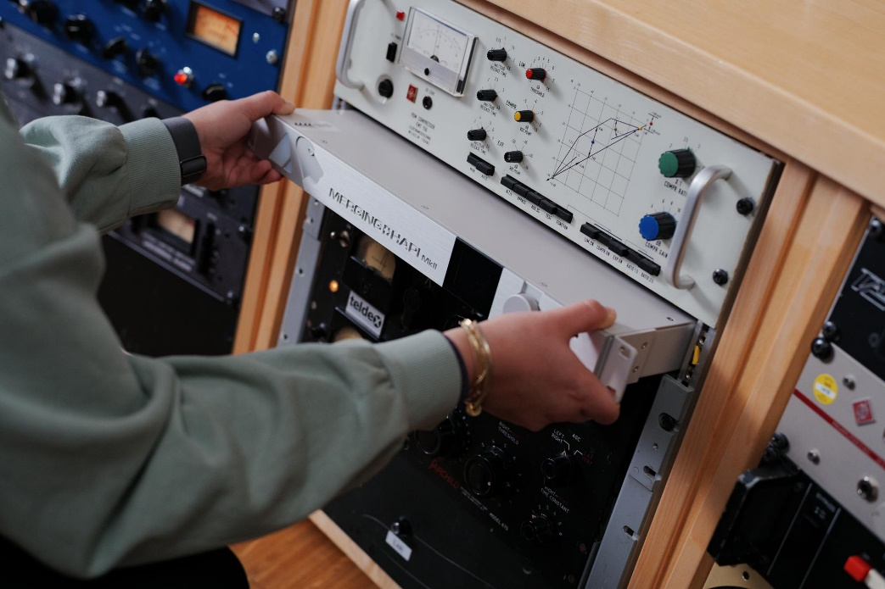
MERGING HAPI MKII

森海塞尔大中华区专业音频销售总监Matthew Loh表示：“很高兴Merging Technologies加入我们现有的诺音曼销售网络，未来我们将为录音、音乐制作等众多领域和行业提供更完善卓越的全链路音频解决方案。同时，我们与安恒利的这一战略合作也将进一步结合双方在产品技术、项目推广及经销网络等方面的杰出优势，满足更多用户需求，为中国客户提供更先进非凡的专业音频解决方案和服务。”

安恒利国际总裁卢志强表示：“安恒利与森海塞尔集团有多次的密切合作。这次Merging Technologies作为全球领先的AD/DA解决方案及数字音频工作站制造商，其顶级产品和解决方案能加入进我们现有代理的诺音曼产品组合中，令人振奋。我们非常期待与森海塞尔团队进一步开展合作，充分发挥双方在各自领域的优势和资源，为广电传媒、影视制作、教育机构、剧场剧院、大型扩声乃至个人工作室用户，提供完善的录音棚质量的整体音频解决方案。”
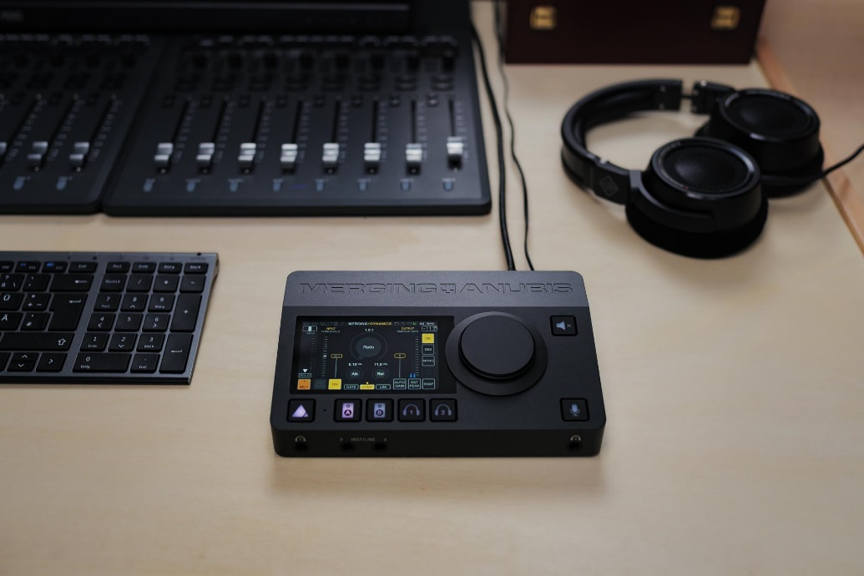
MERGING ANUBIS

Merging Technologies不仅是世界领先的 AD/DA 解决方案和数字音频工作站供应商，也是支持 AES-67 标准的软件开发先锋。Merging Technologies和诺音曼都致力于追求卓越，并为音频领域树立新的标准。Merging Technologies的产品和解决方案是对诺音曼产品组合的绝佳补充，特别是在音频接口解决方案、网络音频（AES-67）和软件解决方案等重要战略领域。于此同时，Merging Technologies也将受益于诺音曼和森海塞尔集团所拥有的庞大销售网络，由此拓展全新市场，并获得更好的支持。

自2024年6月1日起，中国大陆及港澳地区用户可通过安恒利（上海）和安恒利（国际）购买MERGING ANUBIS、MERGING HAPI MKII、PYRAMIX和OVATION等Merging Technologies全系列高质量音频产品。

关于森海塞尔集团
为客户打造音频之未来，缔造独特的声音体验——这是森海塞尔集团全球员工的共同愿景。森海塞尔是一家独立的家族企业，创立于 1945 年，现由家族第三代Andreas Sennheiser 博士和 Daniel Sennheiser共同管理，是专业音频技术领域的领先制造商之一。

sennheiser.com | neumann.com | dear-reality.com | merging.com

大中华区新闻联络人
顾彦多 Ivy
ivy.gu@sennheiser.com
+86-13810674317

